ECO ECOLE

Cette année 2017/2018, nous avons travaillé sur les déchets dans notre école.
Après avoir fait un diagnostic avec un questionnaire, nous avons décidé de faire plusieurs actions :
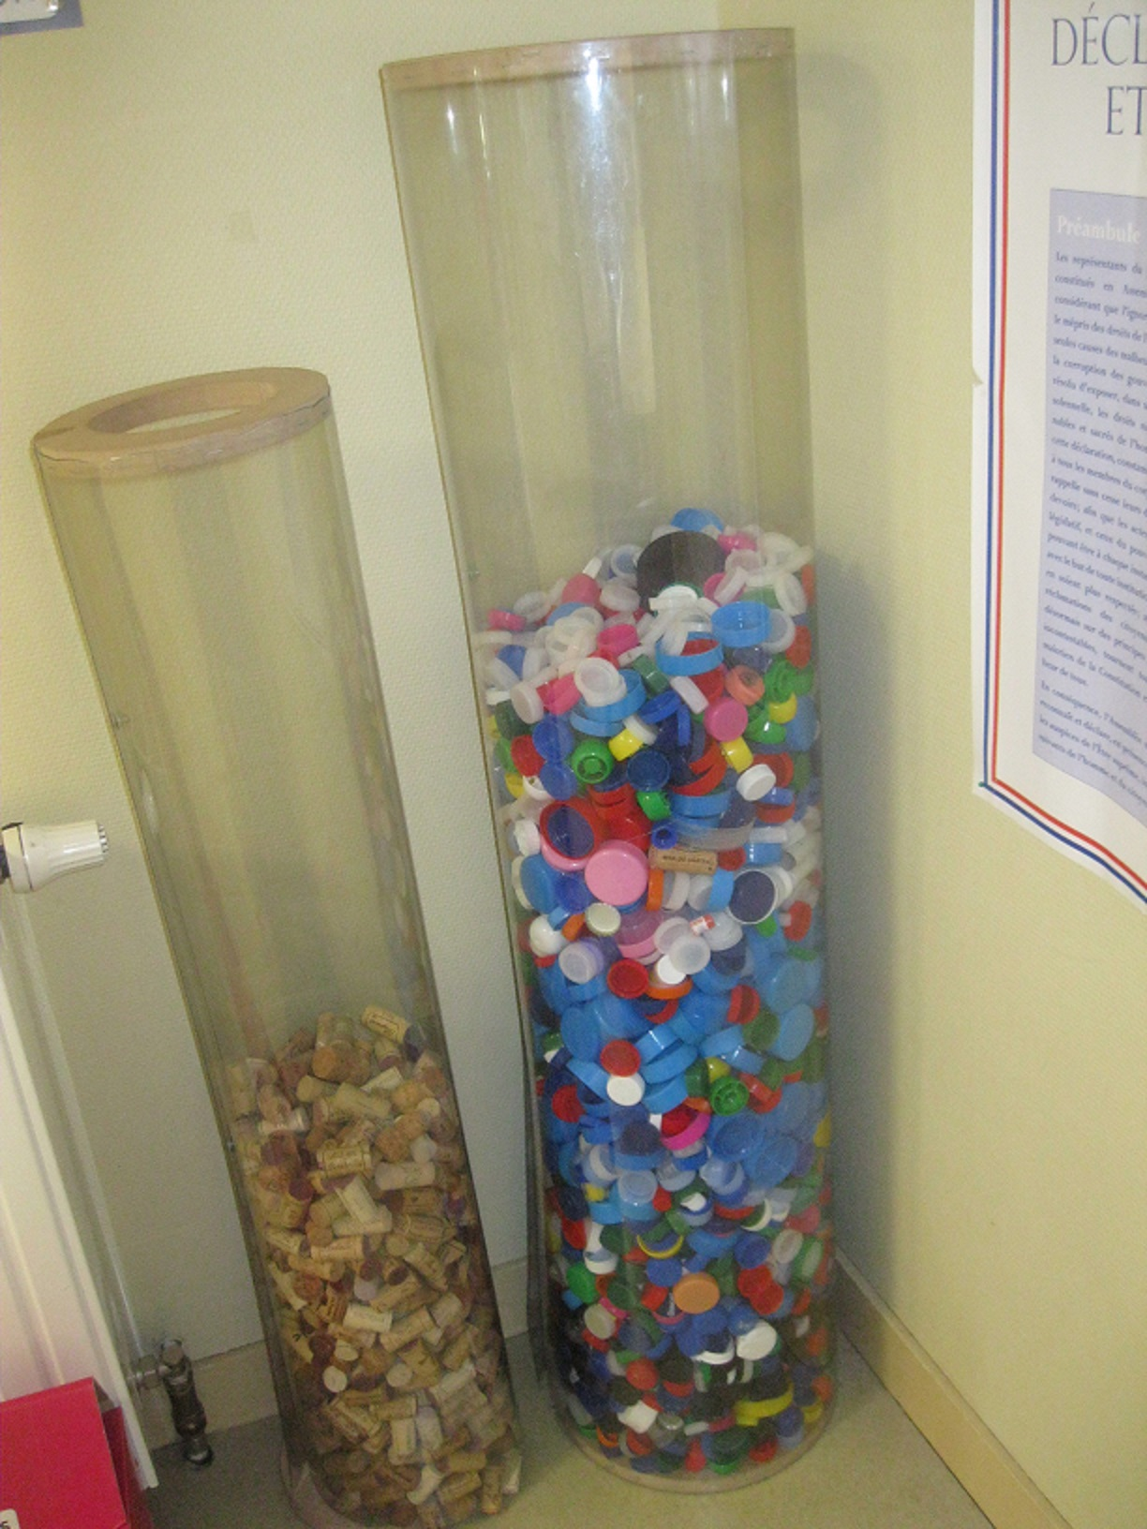  Nous avons récolté 50 kg de bouchons en plastique pour qu'une association puisse acheter des fauteuils roulants pour les personnes à mobilité réduite.  On a aussi récupéré 13 kg de bouchons en liège qui serviront à fabriquer des panneaux isolants pour les maisons. | 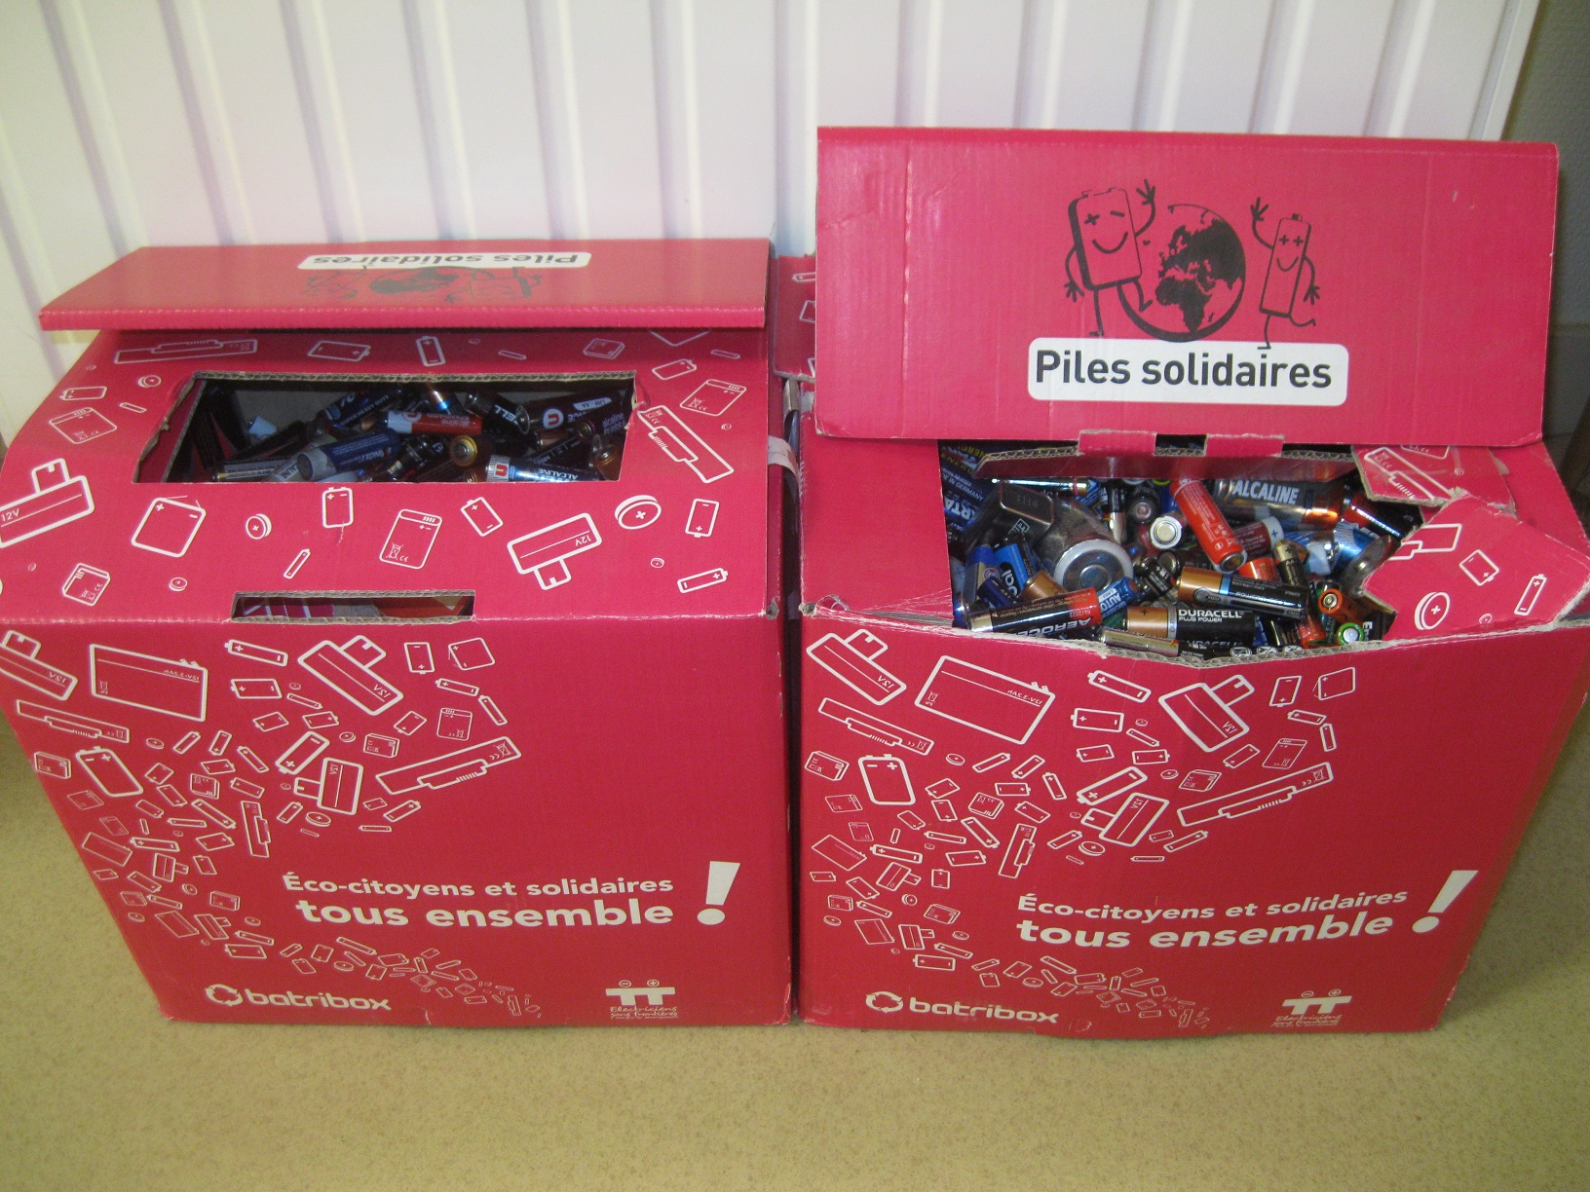  Nous avons récolté 47 kg de piles pour que 3 écoles et un centre de santé au Népal ait de l'électricité.  On utilise aussi des piles rechargeables dans l'école.
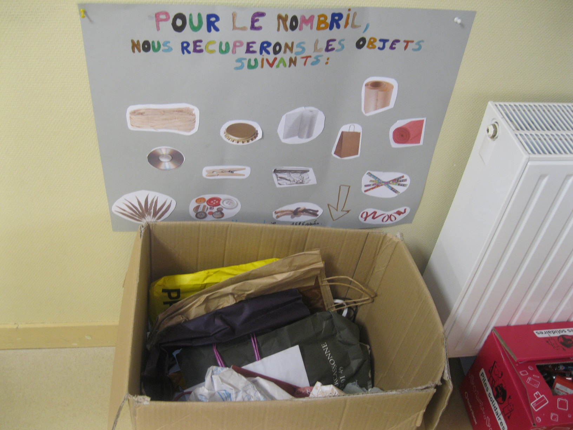  On a récolté beaucoup de sacs en papier, de capsules, des boutons qui vont servir pour préparer des décors et costumes pour le spectacle du Nombril du monde. | 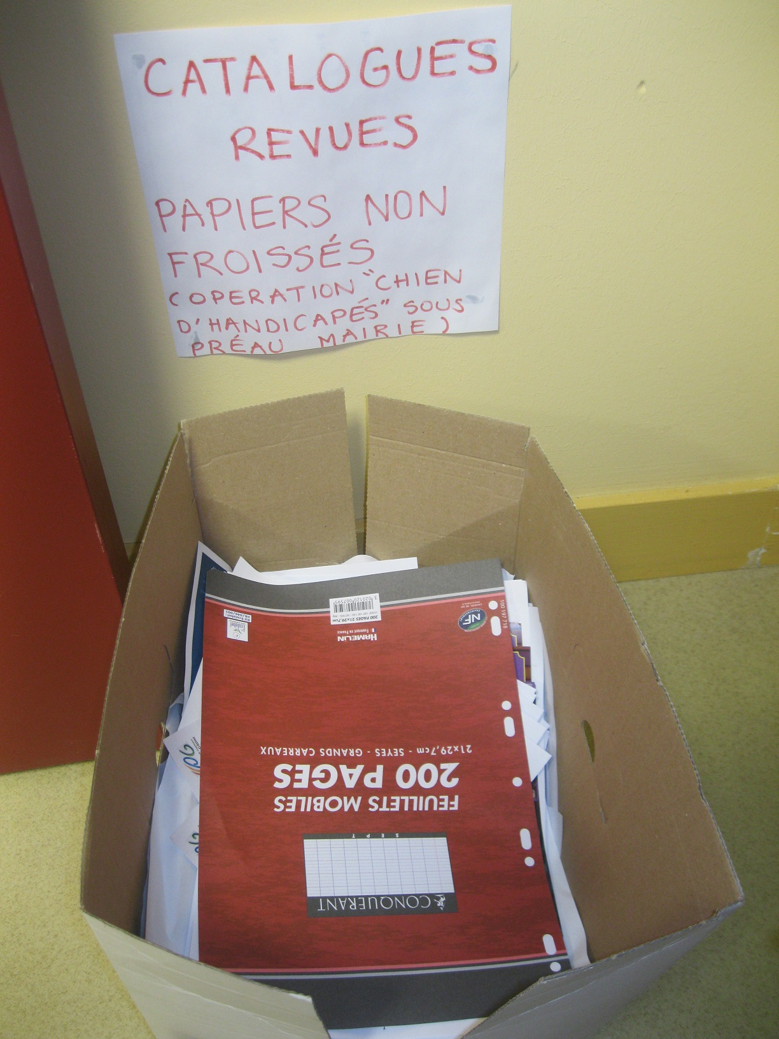  On a trié les catalogues et papiers non froissés pour l'opération chiens de personnes en situation de handicap.
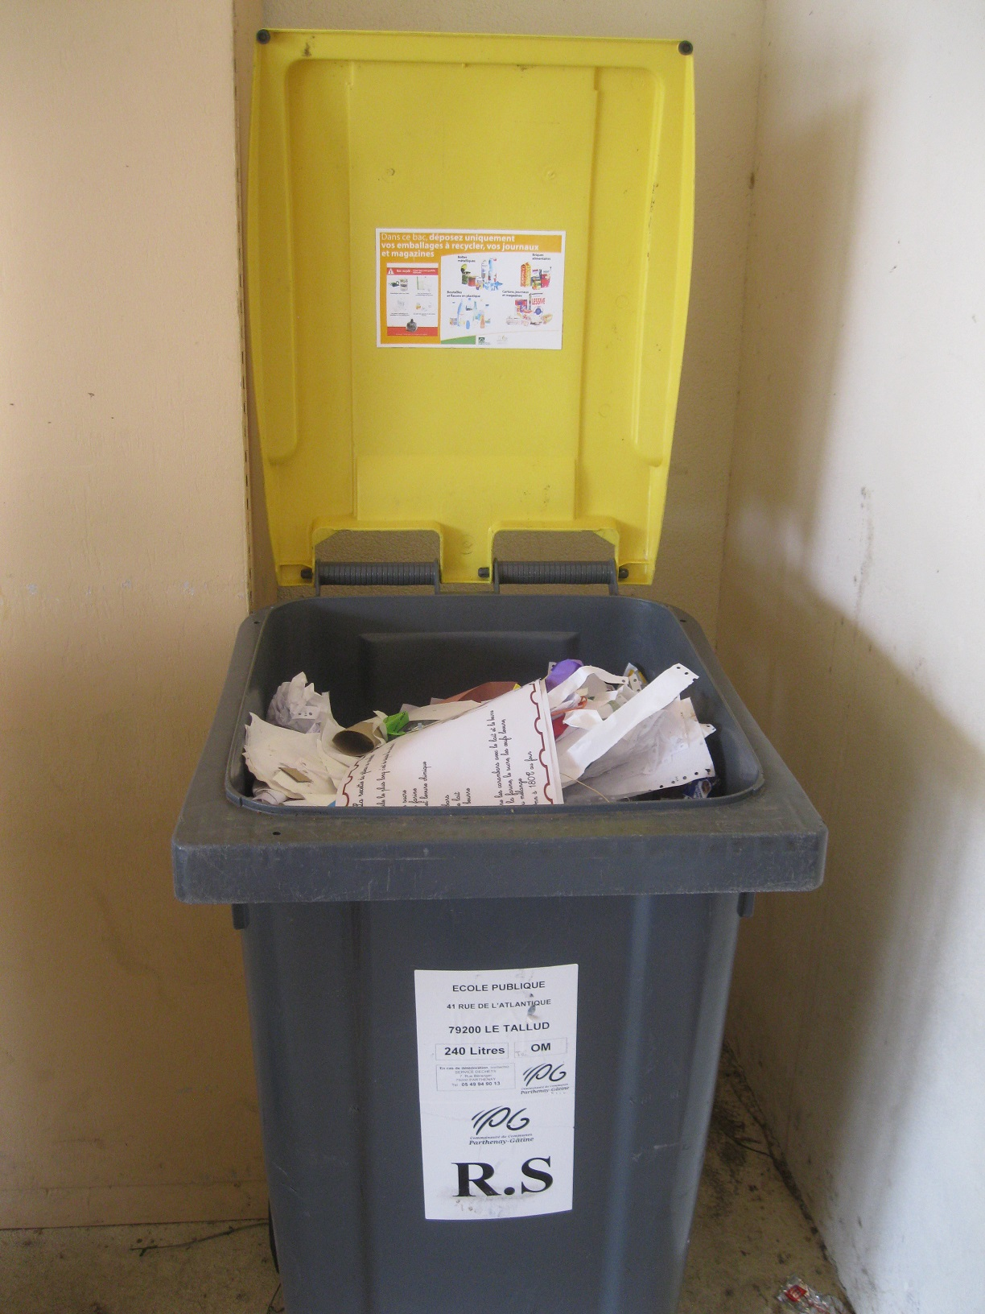  On recycle le papier, le carton et le plastique dans les poubelles jaunes. | 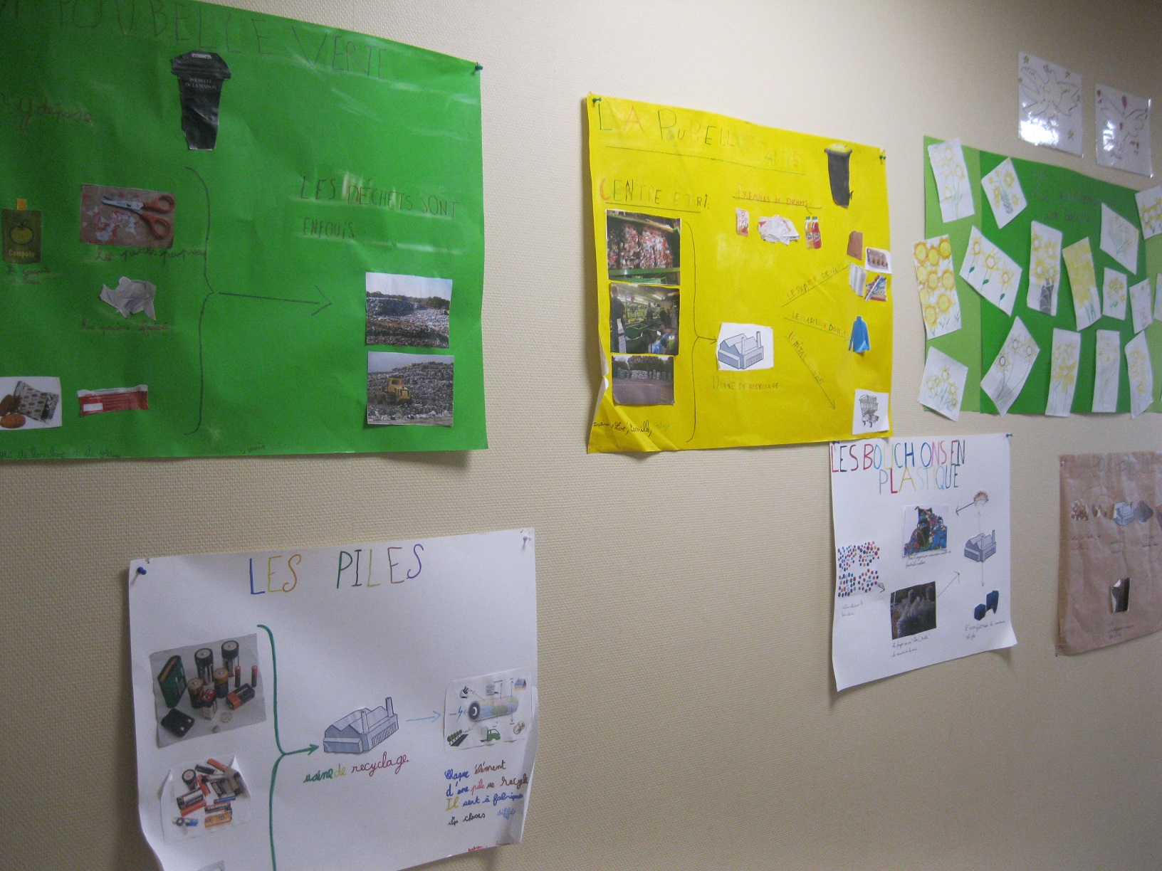  Les CE1 ont fait des affiches pour expliquer comment on recycle les déchets et à quoi ça sert, après avoir visité le centre de tri des déchets de St Porchaire.

